BIỂU ĐỒ CỔ PHIẾU DÀI HẠN KỂ TRUYỆN… BẠN CÓ LẮNG NGHE? (Phần 2)
Qua nhiều năm, được nói chuyện với nhiều nhà phân tích, những người nhìn vào giá trị và tỉ suất sinh lợi của công ty, hiểu được các mẫu biểu đồ cũng như xu hướng của nó, tôi tin rằng mọi cổ phiếu đều có một câu chuyện kể riêng.
Ý tôi là mỗi cổ phiếu.Không phải là công ty. Hãy lưu ý. Trong vài năm qua, tôi đã có kinh nghiệm nhìn vào 'biểu đồ giai đoạn' hoặc 'biểu đồ dài hạn'
Cho dù bạn tin vào các chỉ số cơ bản - như là thu nhập, tỷ lệ PE, v.v ... hoặc xu hướng giá cả, cho dù bạn là nhà đầu tư dài hạn hay kinh doanh ngắn hạn, biểu đồ 5 năm luôn cho bạn cái nhìn tổng quan về một tình huống đầu tư cổ phiếu.
Lịch sử không thể lặp lại chính nó trên thị trường, nhưng nó cung cấp cho bạn các điểm dữ liệu và kiến thức sâu về cách thị trường có thể phát triển như thế nào trong tương lai.
Các ví dụ sau đây sẽ trình bày cách biểu đồ giai đoạn có thể giúp bạn quyết định xem bạn có muốn đầu tư vào cổ phiếu hay không. Điều cần lưu ý ở đây, nó không phải là một phương pháp có thể đánh giá được 100% chính xác, nhưng nó chắc chắn có thể là một hướng để đưa ra quyết định đầu tư có cơ sở.
Trường hợp 2
TCS: Khi tôi bắt đầu sự nghiệp của mình, CNTT là một ngành ít sai xót. Sau cuộc khủng hoảng tài chính toàn cầu, suy thoái kinh tế toàn cầu và sự xuất hiện của nền tảng công nghệ mới, ngành CNTT của Ấn Độ đang gặp khó khăn kể từ cuối năm 2014.Khi nhìn vào biểu đồ 5 năm của TCS cho bạn thấy rằng xu hướng tăng không rõ ràng. Biểu đồ này phản chiếu các nguyên tắc cơ bản.Môi trường kinh doanh u ám ảnh hưởng đến xu hướng kỹ thuật của cổ phiếu.Bạn có thể mong đợi một sự thay đổi bằng cách nhìn vào biểu đồ này?Hãy quan sát thật kỹ
Biều đồ 5 năm của TCS

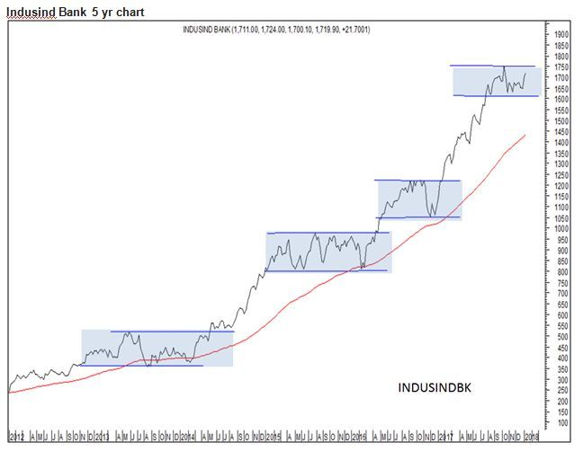

Phân tích của Kunal Bothra
-TCS rơi vào cái mà tôi gọi là mô hình xu hướng '3S'. (Stable (ổn định), Slow(chậm ), Sturdy (vững)
- Ở đây xu hướng là ổn địnhchậm và, do đó, vững
- Trong trường hợp xu hướng tăng mạnh, cổ phiếu không phá vỡ mức thấp trong tháng trước, và tiếp tục tăng cao hơn.
- Điều này thường hoạt động như là một kiểu đầu tư theo 'cơ chế Stop Trailing Stop'.
- Sử dụng phương pháp TSL này, một nhà đầu tư có thể xoay sở xu hướng tăng khi cổ phiếu tăng từ 1.000 Rs đến 2.700 Rs (vùng màu xanh đậm).
Trường hợp 3

Ngân hàng IndusInd: Khi trở thành ngân hàng tư nhân, Ngân hàng HDFC được xem là ngân hàng dẫn đầu. Tuy nhiên, năm 2017, IndusInd BankBSE 0,47% mới là ngôi sao sáng. Các nhà phân tích rút ra sự tương đồng giữa hai ngân hàng này. Một số nhìn vào IndusInd như HDFC thế hệ tiếp theo. Liệu có đúng không?
Khi nghiên cứu biểu đồ năm năm, ta thấy rõ hơn về cách IndusInd lên cao và xuống thấp, luôn luôn phục hồi trở lại.Các kết quả tài chính quý của ngân hàng đã được công bố ra thị trường.
Biều đồ 5 năm của IndusInd
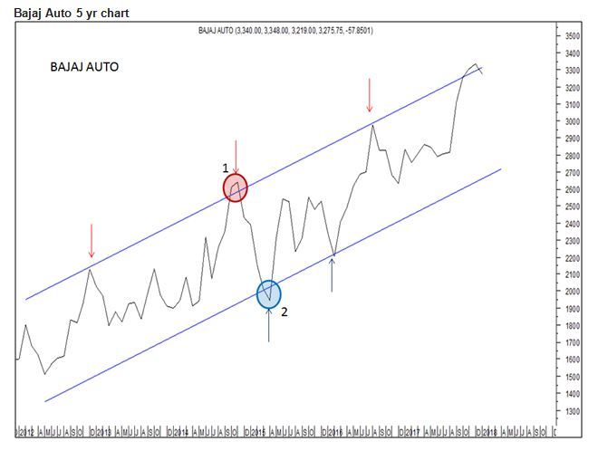

Biểu đồ giá của Ngân hàng IndusInd mô tả mẫu 'Hành vi phạm vi'.
- Ở đây, cổ phiếu tăng lên đến một mức độ nhất định và sau đó tạm dừng kéo dài.Tạm dừng này là một 'điều chỉnh thời gian' chứ không phải là điều chỉnh giá.
- Đó là một quá trình 'phục hồi trung bình',
- Trên thực tế, ngay cả khi chúng ta nhìn vào biểu đồ, độ lớn của sự điều chỉnh không quá 15-20 phần trăm ngay cả trong những giai đoạn giá ổn định
- Thời điểm đầu, mức trung bình của cổ phiếu ở giai đoạn ổn định nhất là hiệu quả, đây có thể là một chiến lược thông minh ngay cả đối với các nhà đầu tư dài hạn cổ phiếu này.
Phần kết luận: -
Với sự hiểu biết về mô hình giá cả và hành vi, được các chuyên gia phân tích kỹ thuật xây dựng, người ta không chỉ có thể bảo vệ danh mục đầu tư bằng cách xác định thời điểm kinh doanh, mà còn tận dụng các điểm vào lệnh/khớp lệnh.
Các kỹ thuật viên tin rằng các nhà đầu tư cùng nhau lặp lại hành vi của những người trước đó.
"Mọi người đều muốn là Maruti tiếp theo." "Nếu cổ phiếu điều chỉnh đến mức XYZ, tôi sẽ mua lại." - đây là vài ví dụ về tâm lý nhà đầu tư lặp lại
Đối với một kỹ thuật viên, cảm xúc có thể là không hợp lý trên thị trường, nhưng chúng tồn tại. Và bởi vì con người chúng ta di chuyển theo các mô hình "Tham lam và Sợ hãi", những mô hình lặp lại và dễ nhận biết này sẽ tiếp tục tồn tại trên thị trường cổ phiếu.

Đôi khi, câu trả lời cho trò chơi ghép hình có thể rất dễ dàng, nhưng tâm lý chúng talại có xu hướng không tin vào các giải pháp đơn giản.

